Basın Bülteni

2 Ağustos 2016

Artema’dan Ege’ye Özel Yaz Kampanyası

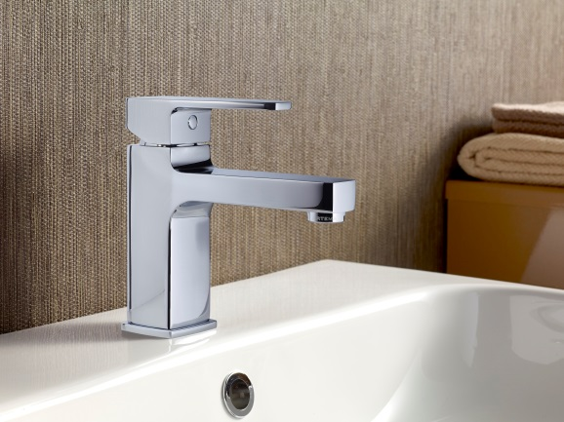

Aç-kapa Artema, Ege’ye özel yaz kampanyasıyla, seçili ürünlerde %40’a varan indirim fırsatı sunuyor. Bodrum (Merkez), Datça, Fethiye ve Marmaris’in yanı sıra, İzmir’deki tüm satış noktalarında 31 Ağustos 2016 tarihine kadar devam eden kampanya kapsamında, 550 TL’nin üstündeki alımlarda, ücretsiz montaj olanağı da sunuluyor.

